Муниципальное бюджетное общеобразовательное учреждение
«Лицей № 28 г. Йошкар – Олы» республики Марий Эл

Открытое внеклассное мероприятие
для 1 класса
«Турнир знатоков русского языка»

подготовила
учитель начальных классов
Фролова Елена Сергеевна

г. Йошкар – Ола
2012г.
Турнир знатоков русского языка

Цели: 1)Расширить словарный запас и речь учащихся, их представление о богатстве родного языка.
2) Развивать наблюдательность, внимание, мышление, память.
3) Способствовать созданию благоприятного климата коллективной и состязательной работы детей.

Оборудование: карточки букв, слогов, слов.

Ведущий:
Сегодня мы собрались для проведения весёлой викторины, в которой будут участвовать 2 команды. Каждой команде нужно придумать название. В названии первой команды должно быть не менее четырёх гласных букв, а в названии второй команды – не более трёх гласных букв. На это задание вам даётся 2 минуты. Команде, которая придумает название быстрее и правильно, даётся 1 очко. Итак, команды готовы? Мы начинаем нашу весёлую викторину.

Задание 1. «Отгадайте ребусы.»

Каждой команде нужно отгадать по 3 ребуса. Команда, которая отгадает быстрее 3 ребуса, получает 3 очка.

ля

(воля) сла (Слава)

 | 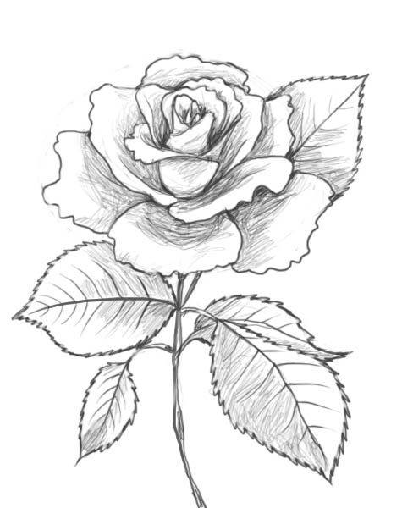
г |  | (гроза)

да

(вода) не (Нева)

 | 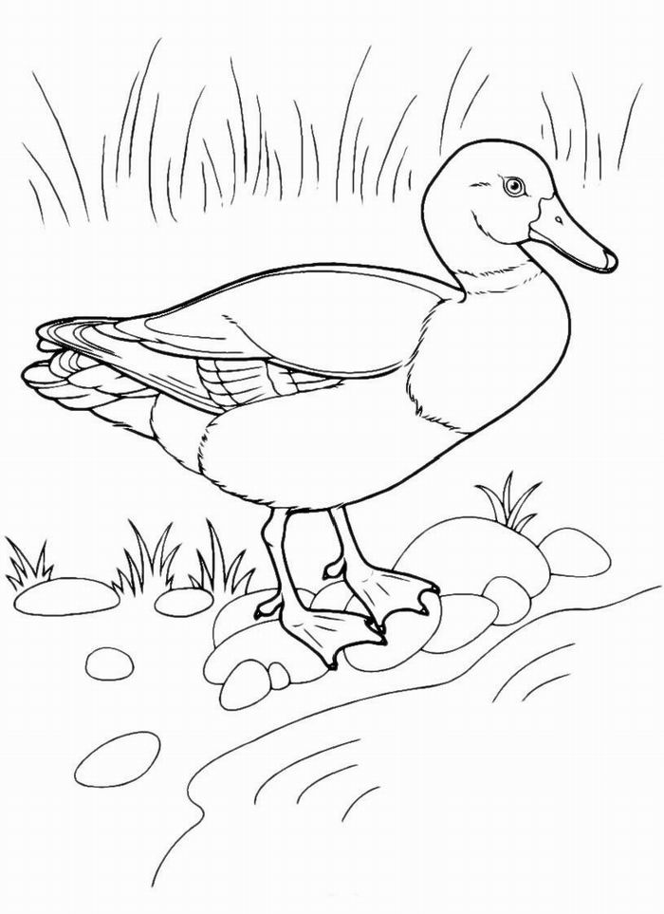
ш |  | (шутка)

Задание 2 «Поиграем в слова»

Отгадайте слово, которое нужно вписать в клетки, чтобы получить новые слова: ( по 1 очку за каждое слово)

Название месяца
ка
ор
онез
(май, майка, майор, майонез)

Множество деревьев
ка
ник
тница
(лес, леска, лесник, лестница)

То, чем пишут на доске
одия
очь
ьница
(мел, мелодия, мелочь, мельница)

Слезоточивый овощ
ум
ошко
оморье
(лук, лукум, лукошко, лукоморье)

Мечта футболиста
убь
убцы
ова
(гол, голубь, голубцы, голова)

Волшебник
азин
нит
нолия
(маг, магазин, магнит, магнолия)
Задание3 «Кроссворд»
Впишите в клетки кроссворда название всех дней недели. (За каждое угаданное слово по 1 очку)

В
О
С
К
Р
Е
С
Е
Н
Ь
Е

(вторник, суббота, четверг, среда, пятница, понедельник)

Задание 4 «Типография»

Два комплекта карточек с буквами, образующими слово «грамотей». Команды выстраиваются шеренгами одна против другой, у каждого игрока карточка с буквой, которую он должен запомнить. Ведущий называет одно за другим слова, которые можно составить из букв, входящих в слово «грамотей». Например:
Герой, море, тема, рота, март, гора, рот, гам, торг, маг, гром.
Участники команд, буквы которых входят в называемое слово, делают шаг вперёд и стоят так, чтобы можно было прочесть каждое слово. Команде, представители которой быстрее «сложатся в слово», засчитывается очко. Затем игроки возвращаются на свои места и ждут, когда будет названо следующее слово. Побеждает команда, набравшая больше очков.

Задание 5 «Соберите слова»

Соедините слова из 2 столбиков так, чтобы появились новые слова.( За каждое новое слово команда получает очко)

Сено овод
Банк рот
Зал ежи
Яр ода
Газ вал
Гриб он
Хор очки
Бор марка

(сеновал, банкрот, залежи, газон, грибочки, ярмарка, хоровод,борода)

Задание 6 «Пятёрки»

По числу участников подготовлены карточки со словами (или рисунками) на определённые темы: «Растения», «Транспорт» и другие. На каждую тему отбирается по 5 слов (или картинок). Карточки перемешиваются и раздаются играющим. Задача играющих: объединится в группы по 5 человек, чтобы в каждой группе у всех были карточки на одну тему. Отыскать среди играющих обладателей карточек с нужными словами (или картинками) совсем не просто. Первая пятёрка, правильно подобравшая слова (картинки) и явившаяся к ведущему, получает 6 очков, вторая -5 очков.

Задание 7 «Кто больше составит слов»

В этой игре выигрывает тот, кто больше составит слов.

Н К О КУ О НИ К

КО НО КУ Т НИ КО

КО ТЫ О ТО Н

КИ Н

(окуни, кот, кит, кино, окно, ноты)

Подведение итогов.
Награждение победителей.

Список используемой литературы

- Галанджина Е.С. Дидактические и развивающие игры в начальной школе – М.: «Планета», 2010
- Семёнова Е.Е. Занимательная грамматика – М.: «ОМЕГА», 1995
- Ундзенкова А. Русский с увлечением – Екатеренбург: АРД ЛТД, 1998.

